|  |  |
| --- | --- |
|  |  |

**——《人工智能方向专业能力实训》课程作业——**

智能监控系统设计报告

学 院：计算机学院

专 业：计算机科学与技术

姓 名：兰凯

学 号：0211122371

指导教师：荆明老师

二〇二四年 7 月 4 日

目录

一、项目介绍 3

（一）简要背景 3

（二）功能介绍 3

（三）使用场景 3

二、功能结构 3

（一）功能结构图 3

（二）功能细节描述 3

三、基于用户的流程图 3

（一）注册 3

（二）账号登录 3

（三）刷脸登录 3

（四）人脸录入 3

（五）密码修改 3

（六）人流量统计 3

（七）异常行为检测 3

（八）退出账号 3

四、技术结构 3

（一）硬件层 3

（二）数据传输层 3

（三）数据处理层 3

（四）应用层 3

5. 报警系统 3

五、界面设计图 3

（一）登录界面 3

（二）人脸登录 3

（三）人脸录入 3

（四）异常行为监控 3

（五）人流量监控 3

（六）修改密码 3

六、总结 3

# 一、项目介绍

## **（一）简要背景**

随着社会的快速发展和城市化进程的推进，公共安全问题日益引起关注。各种公共场所如学校、医院、商场、机场、车站等，都迫切需要高效的安全监控系统来保障人员和财产的安全。传统的监控系统主要依靠人工监控，存在效率低下、监控盲点多、反应不及时等问题，难以应对日益复杂的公共安全需求。在此背景下，本智能监控系统通过引入人工智能技术，为公共安全管理提供了新的解决方案。

本系统采用先进的人工智能技术，结合百度AI开放平台的接口，提供高效的图像处理和行为识别能力。通过多功能的集成和用户友好的界面设计，系统不仅提高了管理效率和安全性，还为用户提供了便捷的操作体验。该系统适用于办公楼、商场、学校等公共场所，可为现代化智能管理提供技术支持。

## **（二）功能介绍**

本项目旨在开发一套智能监控系统，集成了多种先进的技术手段，通过调用百度AI开放平台的API，实现了全面的用户管理和行为监控功能。主要功能有账号方式登录、刷脸方式登录、注册功能、人脸录入功能、密码修改功能、异常行为（本系统主要是吸烟，后续还可完善其它行为，如：打架斗殴等）监控功能、人流量监控功能。具体功能细节将在（ 二（二）节部分说明），大致的功能概述在这里说明：

**（1）注册与登录**

**1>注册账号**：

用户需要提供必要的信息进行账号注册，系统会对注册信息进行格式检测，确保信息的准确性和完整性。

**2>刷脸登录：**

在用户账号成功注册并登录后，可以录入人脸信息以便日后通过人脸识别进行快速登录。人脸登录能够确保登录的便捷性和安全性，但如果系统未能匹配到录入的人脸信息，则会提示验证失败，防止未经授权的登录。

**3>密码登录：**

用户可以通过传统的账号密码进行登录。系统会检测输入的账号是否存在，并验证账号密码的正确性，确保登录过程的安全性，防止非法访问。

1. **登录后功能**

**1>人脸录入**：

登录成功后，用户可以通过系统录入和更新人脸信息。系统通过调用百度AI的的人脸识别技术，确保录入的数据准确无误，提供便捷的身份验证方式，并提升用户体验。

**2>异常行为监控**：

系统实时监控视频数据，通过调用百度AI图像识别和动作识别技术，自动检测和识别吸烟行为（后续可完善打架斗殴等行为）。一旦发现异常行为，系统会立即发出警报，通知相关人员采取措施，保障公共场所的安全，预防火灾的发生。

**3>人流量监控：**

系统能够实时统计和分析特定区域的人流量变化，帮助管理者了解人流分布和变化趋势。通过提供详细的人流量数据支持，管理者可以优化管理和资源配置，防止拥挤和踩踏事故，提升公共场所的安全和管理效率。

**4>修改密码**：

用户可以随时通过系统修改登录密码，以提升账号的安全性。修改密码时，系统要求用户输入当前密码进行验证，确保只有授权用户能够修改密码，防止账号被非法访问和操作。

## **（三）使用场景**

本系统应用范围广泛，对大部分公共场所适用，不仅可以检测公共场所吸烟行为，还可以实时监测人流量，避免踩踏事故的发生。具体应用场景如下：

1. **学校和校园**：在学校和校园内，智能监控系统可以实时监控学生的行为，预防学生抽烟，保障学生的安全。
2. **商场和购物中心**：在商场和购物中心，系统能够监控人流量，预防盗窃、抢劫等犯罪行为，通过对人流量的监控，相关人员可在高峰时段进行人流控制，避免拥挤踩踏事故。同样，商场和购物中心是人流密集的场所，吸烟行为不仅危害顾客的健康，还可能引发火灾。系统还可以通过实时监控和检测吸烟行为，及时报警并记录详细信息，帮助商场安保人员迅速响应，维护商场的安全和顾客的健康。
3. **医院和医疗机构**：在医院和医疗机构，吸烟行为对患者和医务人员的健康构成威胁，并增加火灾风险。系统通过实时监控公共区域的吸烟行为，及时报警并记录相关信息，帮助医院管理人员保持医疗环境的清洁和安全，预防火灾的发生。
4. **机场和车站**：在机场和车站等交通枢纽，吸烟行为不仅影响公共卫生，还可能导致火灾，危及公共安全。系统通过实时监控乘客的行为，及时发现并报警吸烟行为，确保公共交通的安全和秩序，提升乘客的旅行体验。同时，该系统的人流检测功能也可以检测人流分布，对人流密集的地方针对性加强安保措施。
5. **公共场所和娱乐场所**：在公园、广场、体育场馆、娱乐场所等公共区域，吸烟行为不仅危害人们的健康，还可能引发安全事故。系统通过实时监控人群中的吸烟行为，及时报警并记录相关信息，帮助管理人员迅速采取行动，维护公共秩序和安全，预防安全事故的发生。同时，该系统的人流检测功能也可以检测人流分布，对人流密集的地方针对性加强安保措施。
6. **办公楼**：在办公楼中，吸烟行为可能会带来安全隐患和环境污染。系统通过实时监控吸烟行为，及时发现并报警，确保办公环境的安全和清洁。管理人员可以在检测到吸烟行为时迅速采取措施，防止火灾和空气污染。

# 二、功能结构

## **（一）功能结构图**

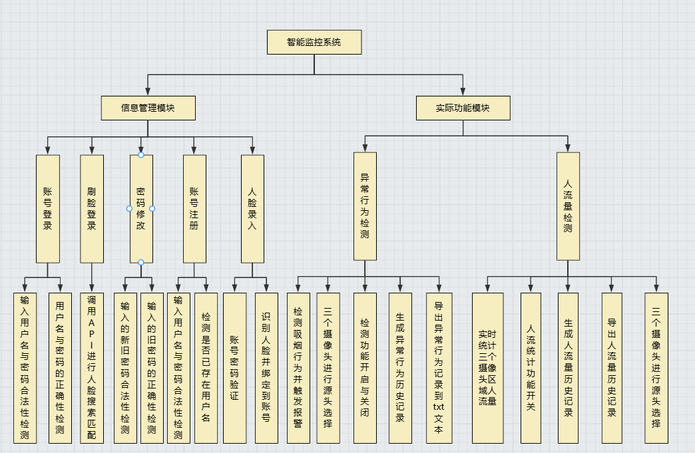

## **（二）功能细节描述**

1. **账号方式登录功能**

账号登录功能允许用户通过输入用户名和密码进行登录。具体步骤如下：

（1）用户在登录界面输入用户名和密码。

（2）系统调用 validate_input 函数验证输入是否合法，确保用户名和密码不为空，用户名格式正确（仅包含字母、数字和下划线）且密码长度不小于6个字符。

（3）验证通过后，系统检查用户名和密码是否与存储在 users.json 文件中的信息匹配。

（4）如果匹配，登录成功，系统保存当前用户的用户名，并显示欢迎信息，同时打开人流量监控页面。

（5）如果不匹配，系统显示登录失败的警告信息。

1. **刷脸方式登录功能**

该功能调用百度AI开放平台人脸识别中人脸库管理API下的人脸搜索1：N识别API，对应URL为"https://aip.baidubce.com/rest/2.0/face/ v3/search?access_token=" + get_access_token()。人脸登录功能通过摄像头捕捉用户面部图像并利用第三方人脸识别API进行身份验证。当用户在主登录界面点击“刷脸登录”按钮时，系统打开人脸登录窗口并初始化摄像头，每隔20毫秒读取一帧图像并显示在窗口中。当用户点击“刷脸登录”按钮时，系统捕捉当前面部图像并编码为Base64字符串，传递给人脸识别API进行匹配。若识别成功且匹配度高于80%，系统将显示登录成功信息，并打开异常行为监控页面，同时关闭人脸登录窗口并释放摄像头资源。如果识别失败或匹配度低于阈值，系统将显示相应的错误提示信息。

1. **注册功能**

注册功能允许新用户创建账号。具体步骤如下：

（1）用户在登录界面输入新用户名和密码。

（2）系统调用 validate_input 函数验证输入是否合法，确保用户名和密码不为空，用户名格式正确（仅包含字母、数字和下划线。）且密码长度不小于6个字符。

（3）验证通过后，系统检查用户名是否已存在于 users.json 文件中。

（4）如果用户名已存在，系统显示注册失败的警告信息。

（5）如果用户名不存在，系统将新用户名和密码保存到 users.json 文件中，显示注册成功信息，并保存当前用户的用户名。

1. **人脸录入功能**

人脸录入功能通过摄像头捕捉用户的面部图像，并将图像注册到系统中，并绑定到所登录的账号，以便用户在后续登录时使用刷脸方式登录。该功能调用百度AI开放平台人脸识别中人脸基础API下的人脸检测API和人脸库管理API下的人脸注册API，对应URL分别为"https://aip.baidubce.com/r est/2.0/face/v3/detect?access_token=" + get_access_token()和url = "https://aip.baidubce.com/rest/2.0/face/v3/faceset/user/add?access_token=" + get_access_token()。以下是人脸录入功能的具体描述：

（1）打开人脸注册窗口：用户进入人脸注册界面时，系统会显示人脸注册窗口，并初始化摄像头。

（2）初始化摄像头：系统调用 init_camera 函数打开摄像头，并设置一个定时器，每隔20毫秒读取一帧图像并显示在窗口中。如果摄像头未能成功打开，系统会显示错误提示信息。

（3）捕捉面部图像：当用户点击“提交”按钮时，系统调用 capture_face_ image 函数捕捉当前摄像头中的面部图像，并将图像编码为Base64字符串。

（4）验证用户凭据：系统获取用户输入的用户名和密码，并调用 validate_credentials 函数验证用户名和密码是否正确。如果用户名和密码验证通过，系统继续执行人脸注册流程；否则，显示验证失败的提示信息。

（5）注册面部图像：系统调用 register_face 函数，将捕捉到的面部图像传递给百度人脸识别API进行人脸检测。如果人脸检测成功，系统会将面部图像与用户名关联，并将其注册到人脸数据库中（人脸数据库在百度AI开放平台中）。如果人脸注册成功，系统会显示注册成功的信息；否则，显示注册失败的提示信息。

1. **密码修改**

密码修改功能允许用户通过输入旧密码和新密码来更新其账户密码，确保账户安全。以下是该功能的详细描述：

（1）打开密码修改窗口：用户在系统中选择密码修改选项后，系统会显示密码修改窗口。窗口内包括旧密码输入框、新密码输入框、确认新密码输入框，以及确认和取消按钮。

（2）输入旧密码和新密码：用户在相应的输入框中输入当前的旧密码、新密码和确认新密码。用户点击确认按钮以提交密码修改请求。

（3）验证输入的密码：系统调用 validate_input 函数分别验证旧密码和新密码的输入（确保输入的密码不为空；确保密码仅包含字母、数字和下划线；确保密码长度不少于6个字符）。如果输入验证失败，系统会显示相应的错误提示信息。

（4）验证旧密码：系统获取用户输入的旧密码，并调用密码验证函数，验证旧密码是否正确。密码验证函数检查 users.json 文件中保存的用户密码是否与输入的旧密码匹配。如果旧密码验证失败，系统会显示错误提示信息，提示用户旧密码不正确。

（5）验证新密码一致性：系统检查用户输入的新密码和确认新密码是否一致。如果新密码和确认新密码不一致，系统会显示错误提示信息，提示用户新密码和确认新密码不匹配。

（6）更新密码：如果旧密码验证通过且新密码和确认新密码一致，系统调用更新密码函数更新用户的密码：密码更新函数将新密码保存到 users.json 文件中，替换旧密码。更新成功后，系统会显示密码修改成功的信息，并关闭密码修改窗口。用户可以使用新密码进行登录。

1. **异常行为监控**：

异常行为检测功能通过摄像头或视频文件实时监控并检测特定异常行为（吸烟行为）。该功能调用百度AI开放平台中人体分析中人体检测和属性识别API，对应URL为url = "https://aip.baidubce.com/rest/2.0/imag

e-classify/v1/body_attr?access_token "。以下是该功能的详细描述：

（1）初始化与界面设置：用户进入异常行为监控界面后，系统初始化摄像头或视频源，并设置相应的UI组件，包括显示视频的区域和控制按钮。

（2）启动摄像头或打开视频文件：用户可以选择使用实时摄像头监控或选择一个视频文件进行监控。系统根据用户选择，启动摄像头或打开视频文件，并开始捕捉图像帧。

（3）实时监控与图像处理：系统定时从摄像头或视频文件读取图像帧，并显示在界面上。每隔固定的帧数，系统调用异常行为检测函数，传递当前图像帧给百度AI进行异常行为检测。

（4）异常行为检测：异常行为检测函数将图像转换为Base64编码，并发送给百度AI的人体检测和属性识别API，API返回检测结果，系统解析结果，判断是否存在异常行为（吸烟行为）。

（5）处理检测结果：如果检测到异常行为，系统会在图像中标记异常行为的位置，并在界面上显示警告信息。系统通过声音报警（蜂鸣器）通知相关安保人员，提示在哪个摄像头监控区域下检测到有人抽烟，并用红色框框出。系统也记录异常行为的详细信息，包括行为类型、置信度、时间和来源摄像头，并显示在警报和历史记录中。

（6）用户交互与数据管理：用户可以通过界面上的按钮切换视频源、暂停或继续监控。系统提供数据导出功能，用户可以将检测到的异常行为记录导出为文本文件。

1. **人流量监控**：

人流量监控功能通过摄像头或视频文件实时检测和分析人流量，提供直观的数据和报警信息，便于用户进行有效的监控和管理。该功能调用百度AI开放平台中人体分析中人体关键点识别API，对应URL为"https://aip.ba

idubce.com/rest/2.0/image-classify/v1/body_analysis?access_token "，该调用返回人体的21个主要关键点，每个人都对应21个关键点，通过处理返回了多少21个主要关键点来求出多少个人，调用该API可以方便在后续进行功能扩展，如：对每个人的坐标信息等进行分析。当然，如果只进行人流量统计，也可以直接调用统计人数的API,其在百度AI开放平台中人体分析中人流量统计中对应url为"https://aip.baidubce.com/rest/2.0/image

-classify/v1/animal?access_token=" + get_access_token()。以下是详细的功能描述：

（1）初始化与界面设置：用户进入人流量监控界面后，系统会初始化摄像头或视频源，并设置相应的UI组件，包括显示视频的区域、控制按钮和数据展示区域。

（2）启动摄像头或打开视频文件：用户可以选择使用实时摄像头监控或选择一个视频文件进行监控。系统根据用户选择，启动摄像头或打开视频文件，并开始捕捉图像帧。

（3）实时监控与图像处理：系统定时从摄像头或视频文件读取图像帧，并显示在界面上。系统调用相应的检测人流量函数，将当前图像帧传递给百度AI进行人流量检测。

（4）人流量检测：人流量检测函数将图像转换为Base64编码，并发送给百度AI的人体检测和属性识别API。API返回检测结果，系统解析结果，获取当前画面中的人流量数据。

（5）处理检测结果：系统将检测到的人流量信息显示在界面上，并在图像中标记检测到的人物位置。系统根据检测到的结果，更新界面上的人流量统计数据。

（6）用户交互与数据管理：用户可以通过界面上的按钮切换视频源、暂停或继续监控。系统提供数据导出功能，用户可以将检测到的人流量记录导出为文本文件。

# 三、基于用户的流程图

## （**一）注册**

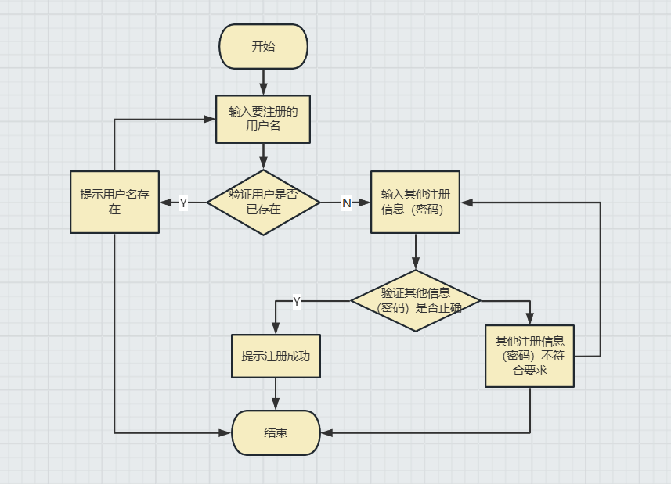

## （**二）账号登录**

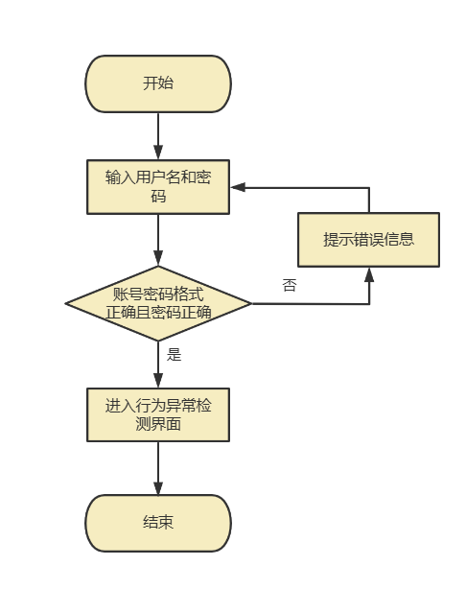

## （**三）刷脸登录**

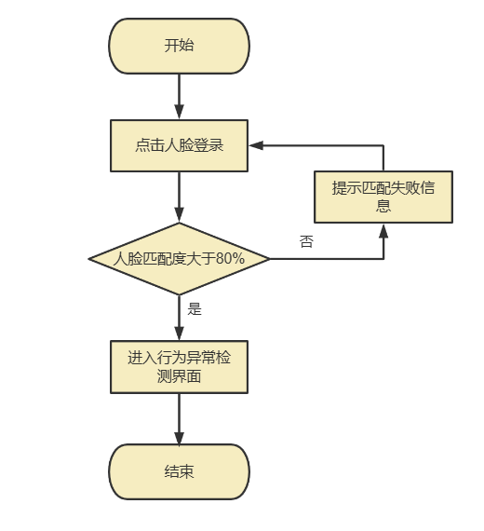

## （**四）人脸录入**

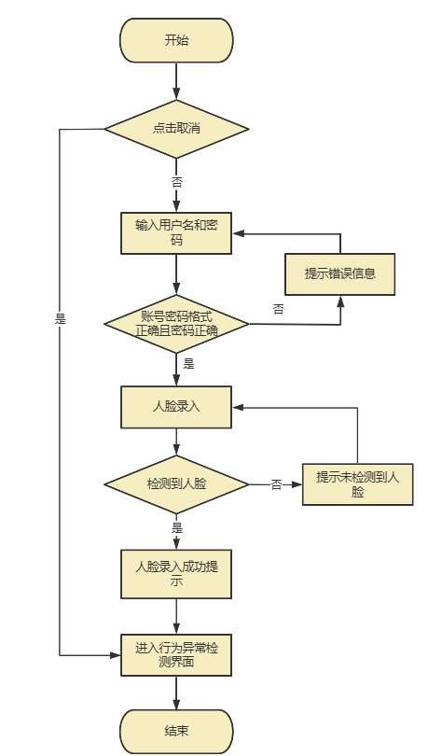

## （**五）密码修改**

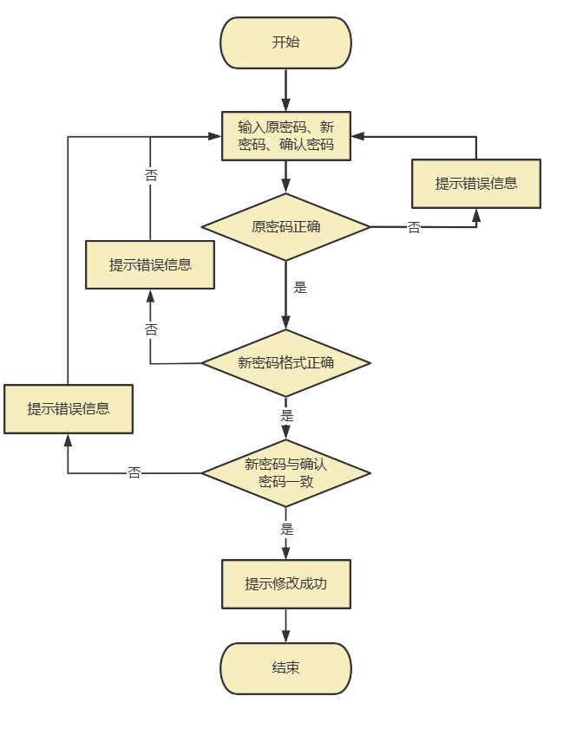

## （**六）人流量统计**

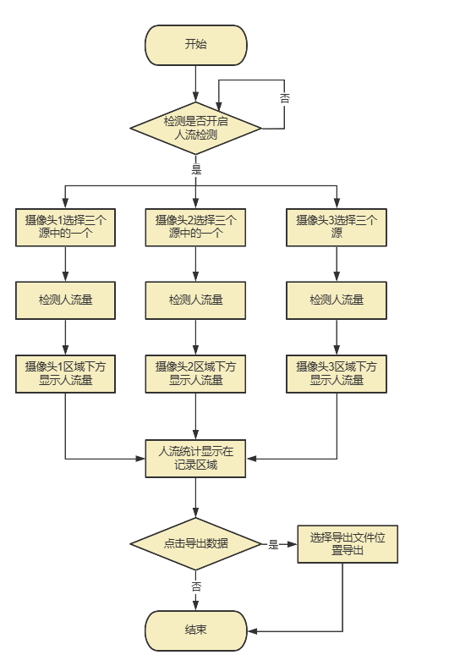

## （**七）异常行为检测**

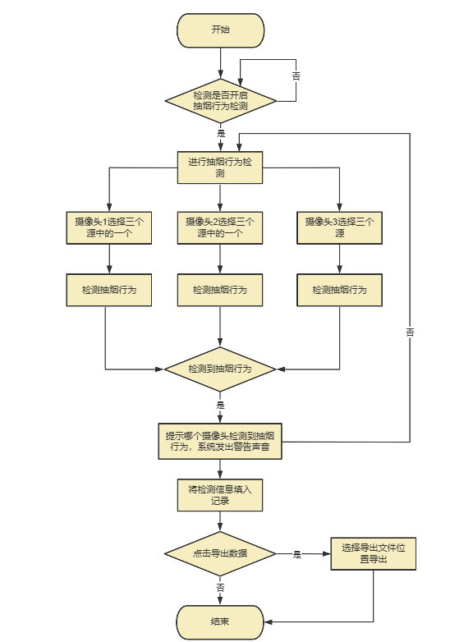

## （**八）退出账号**

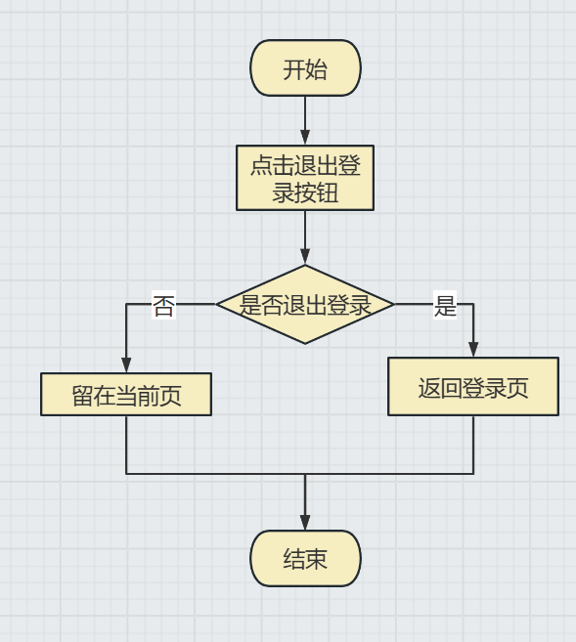

# 四、技术结构

## （一）硬件层

**摄像头**：用于捕捉实时视频图像（摄像头）。

## （二）数据传输层

**网络设备**：确保视频数据能够实时传输到百度AI开发平台。

## （三）数据处理层

**（1）图像处理模块**：利用OpenCV等图像处理库对视频图像进行处理，如帧捕捉、图像增强等。

**（2）人脸识别模块**：利用百度AI接口进行人脸检测和识别。face_recognition.py：捕获人脸图像、注册人脸、识别人脸。

**（3）行为检测模块**：利用百度AI接口检测异常行为（如吸烟）。

abnormal_behavior.py：检测图像中的异常行为。

**（4）人流量监控模块**：利用百度AI接口进行人流量分析。

people_flow_monitor.py：分析图像中的人流量。

## （四）应用层

**（1）用户界面（GUI）**：使用PyQt5开发，提供账户注册、登录、人脸数据录入、实时监控等功能。

FaceLoginUi.py：人脸登录界面。

FaceRegistrationUi.py：人脸注册界面。

AbnormalBehaviorMonitoringUi.py：异常行为监控界面。

**（2）登录和注册功能**：

FaceLoginFrame.py：处理人脸登录的逻辑和界面交互。

FaceRegistrationFrame.py：处理人脸注册的逻辑和界面交互。

**（3）异常行为监控功能**：

AbnormalBehaviorMonitoringFrame.py：处理异常行为监控的逻辑和界面交互。

**（4）主应用程序**：

intelligentMonitorApp.py：主应用程序入口，初始化登录界面。

1. **报警系统**：

**报警装置**：在检测到异常行为时，系统可以触发声音报警，并记录相关信息。

# 五、界面设计图

## **（一）登录界面**

（1）designer设计预期

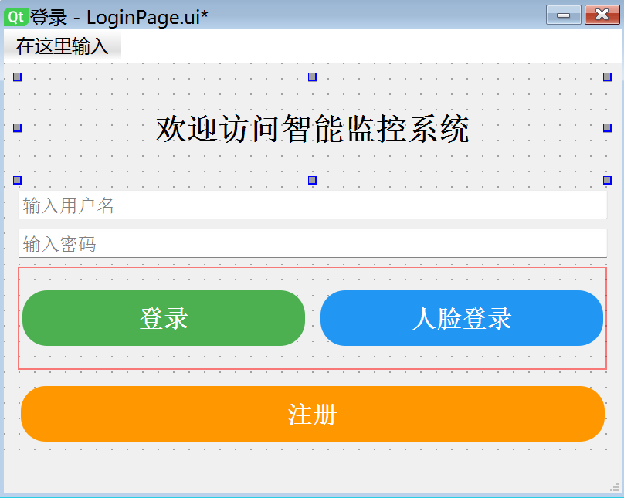

（2）最终实现效果

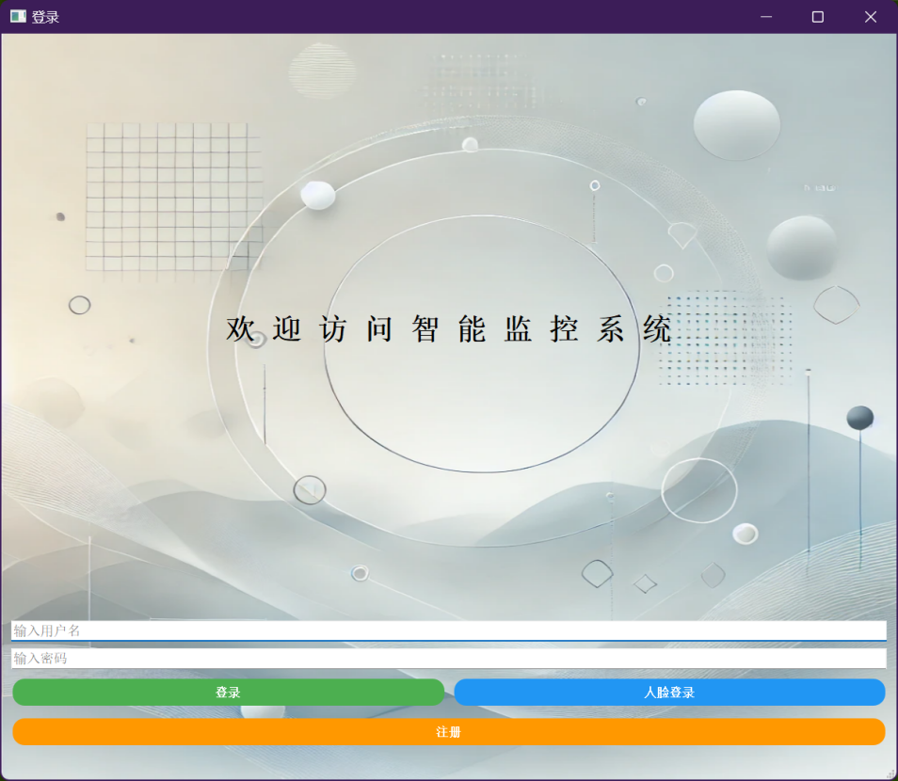

## **（二）人脸登录**

（1）designer设计预期

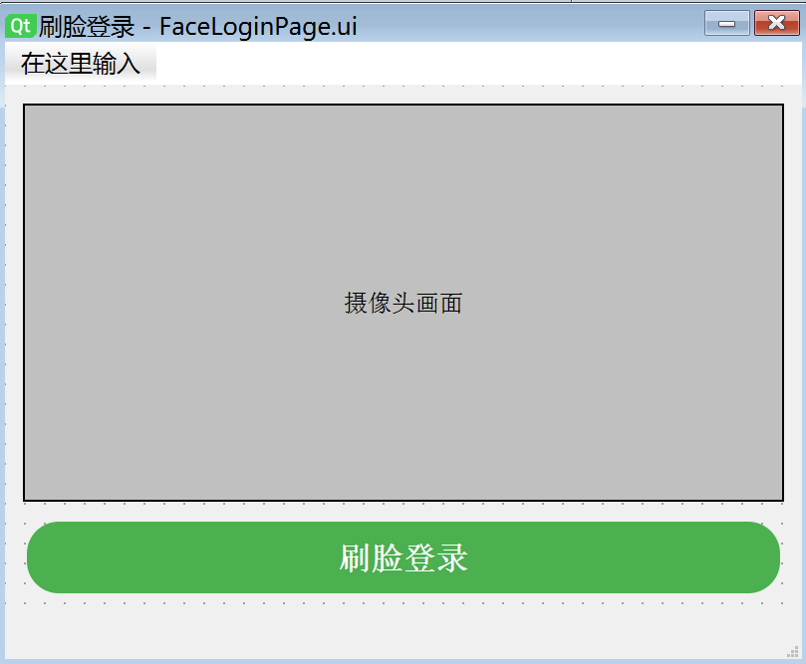

（2）最终实现效果

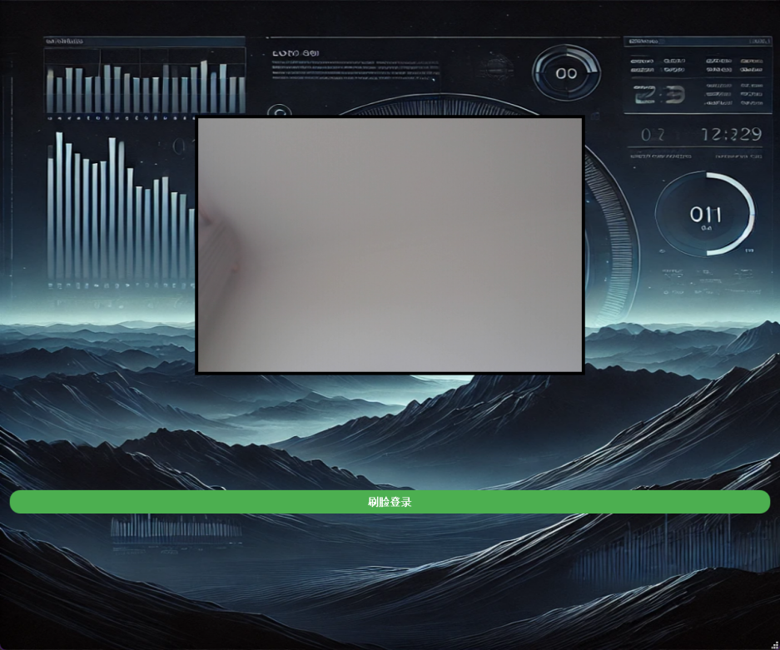

## **（三）人脸录入**

（1）designer设计预期

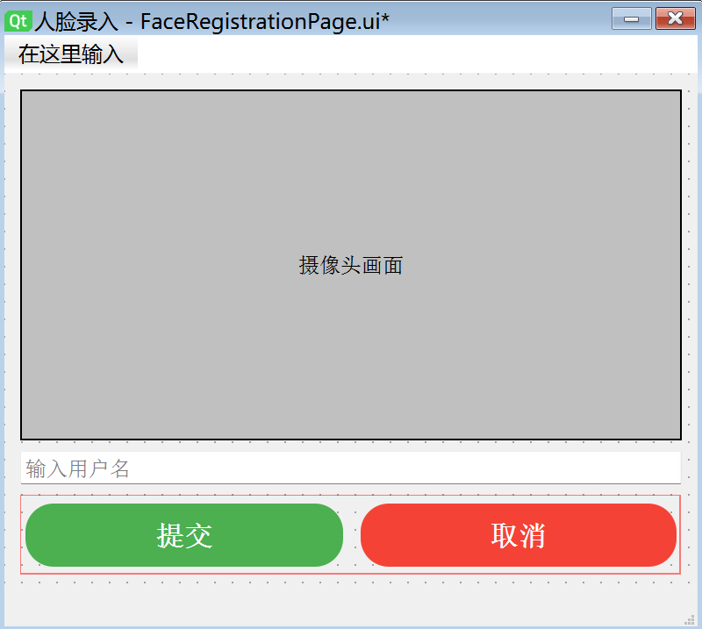

（2）最终实现效果

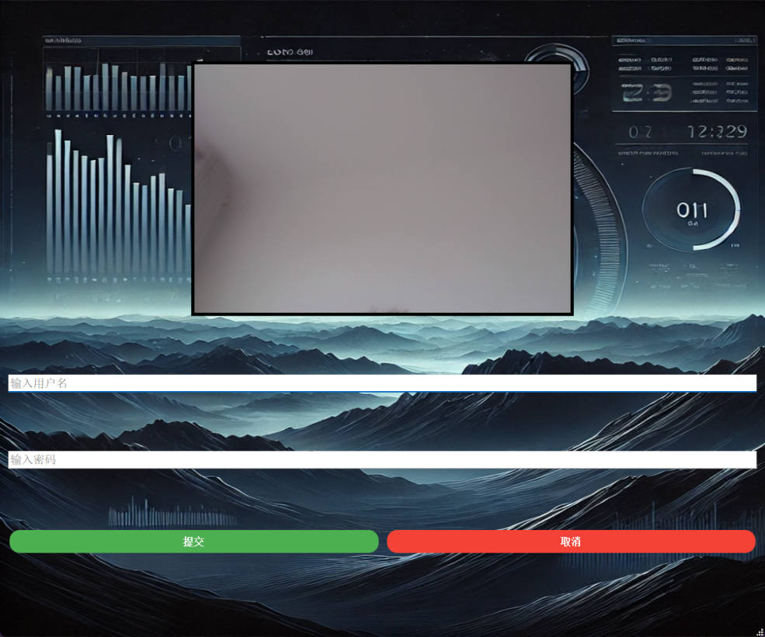

## **（四）异常行为监控**

（1）designer设计预期

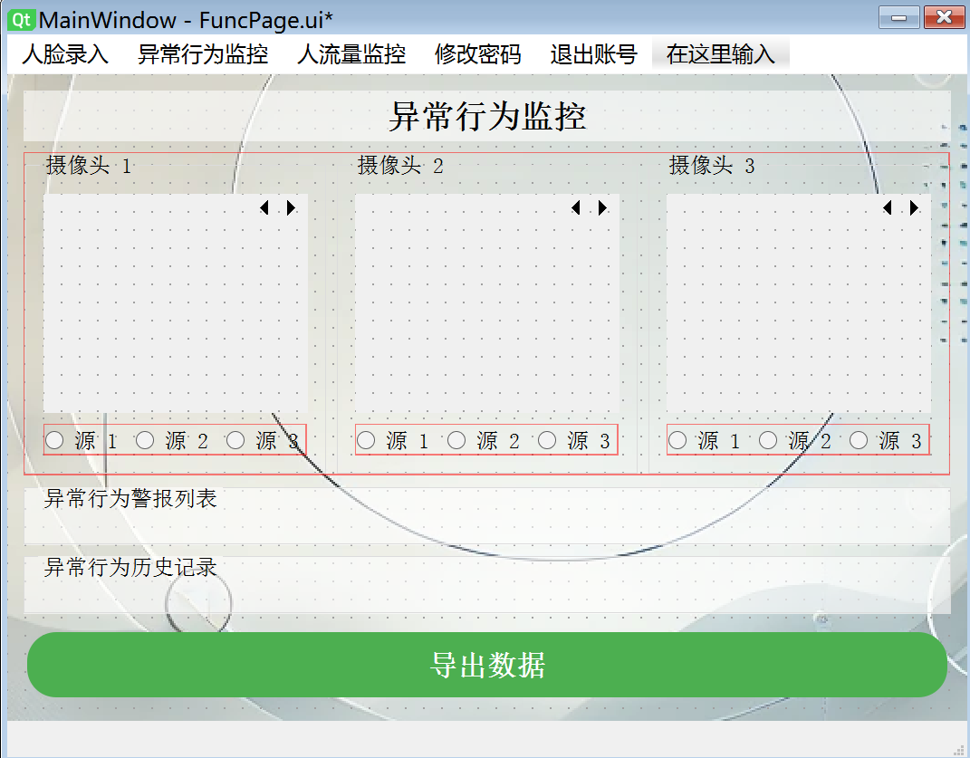

（2）最终实现效果

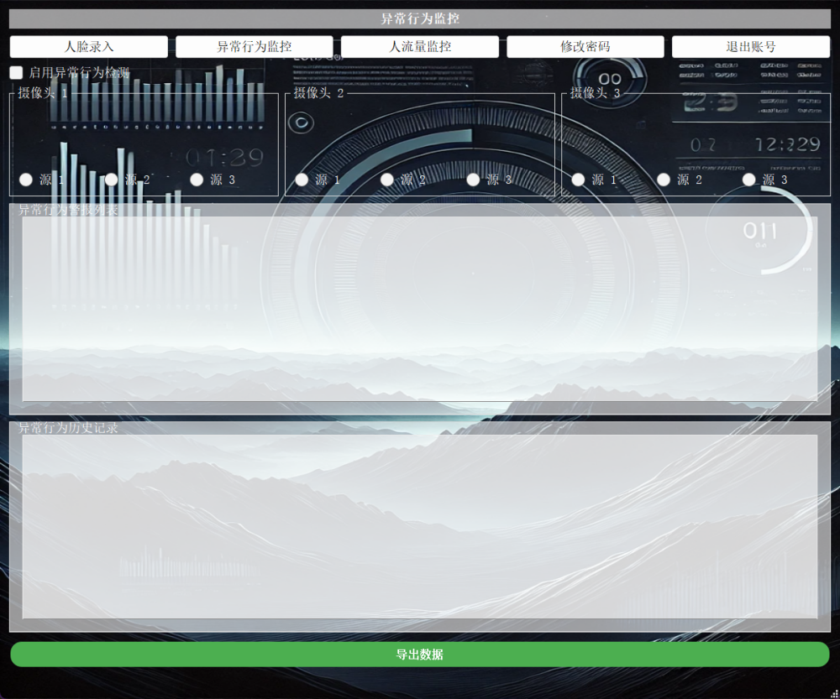

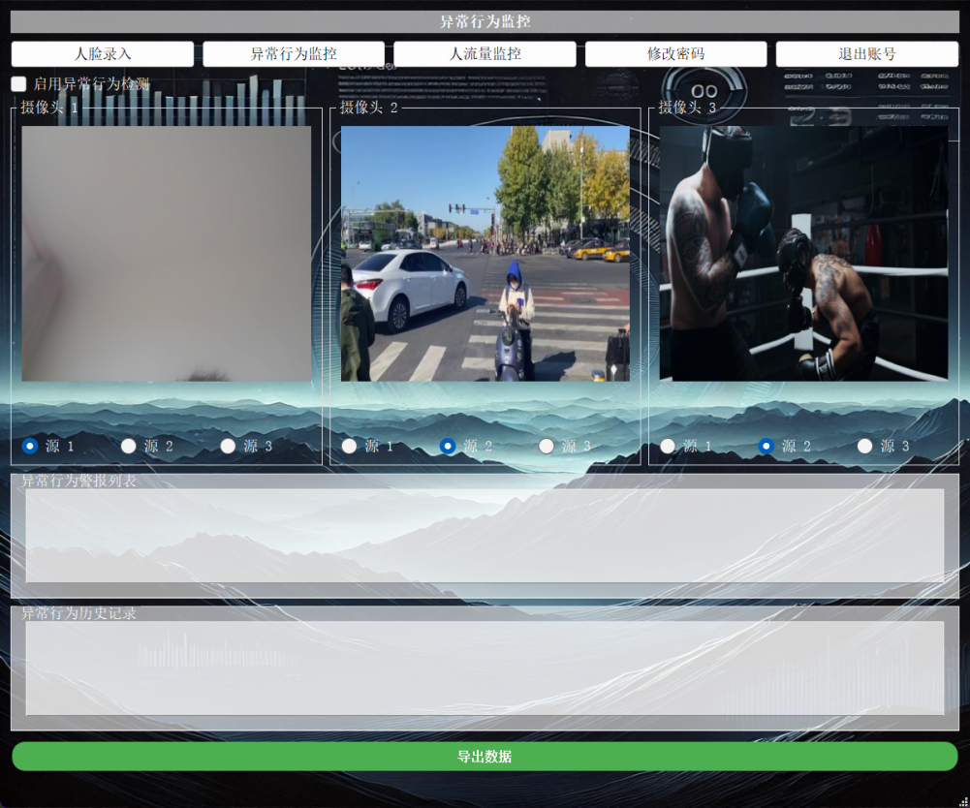

## **（五）人流量监控**

（1）designer设计预期

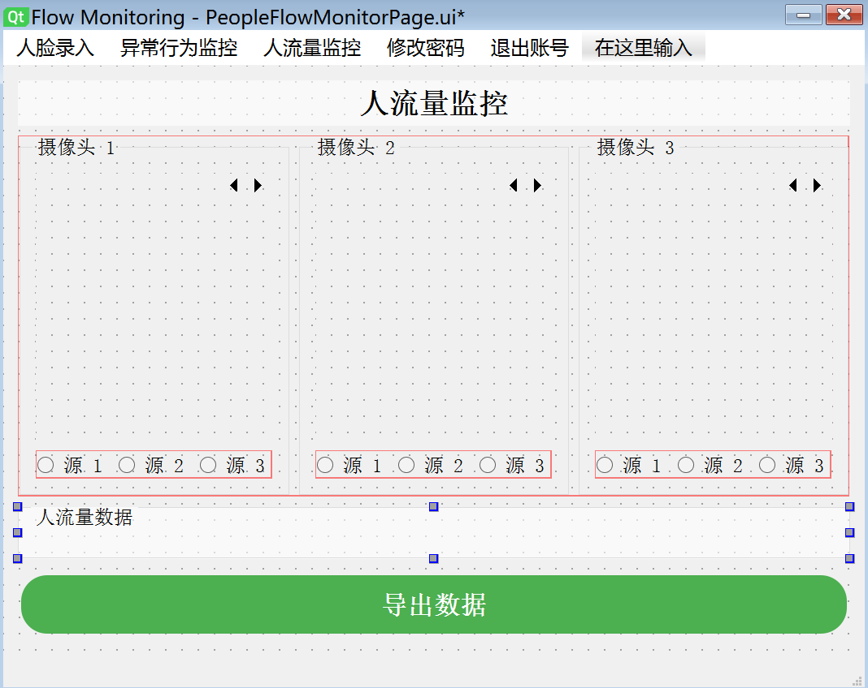

（2）最终实现效果

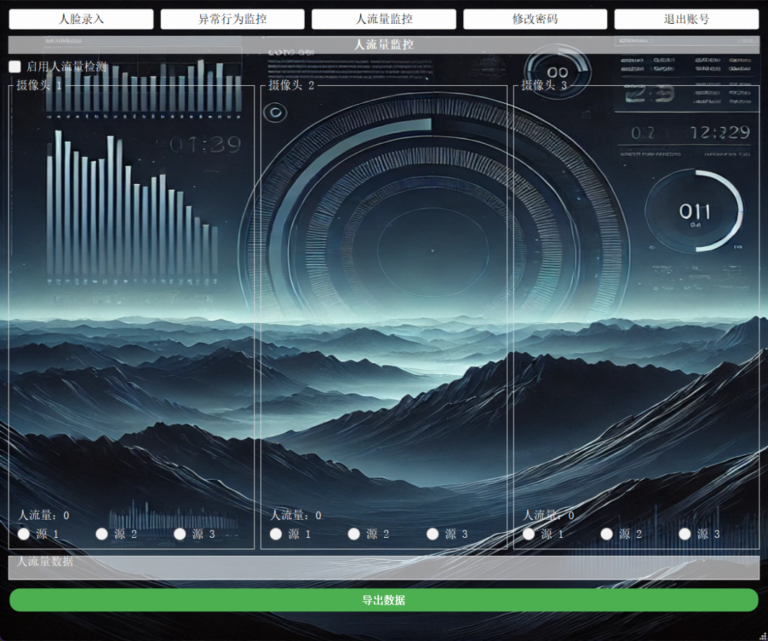

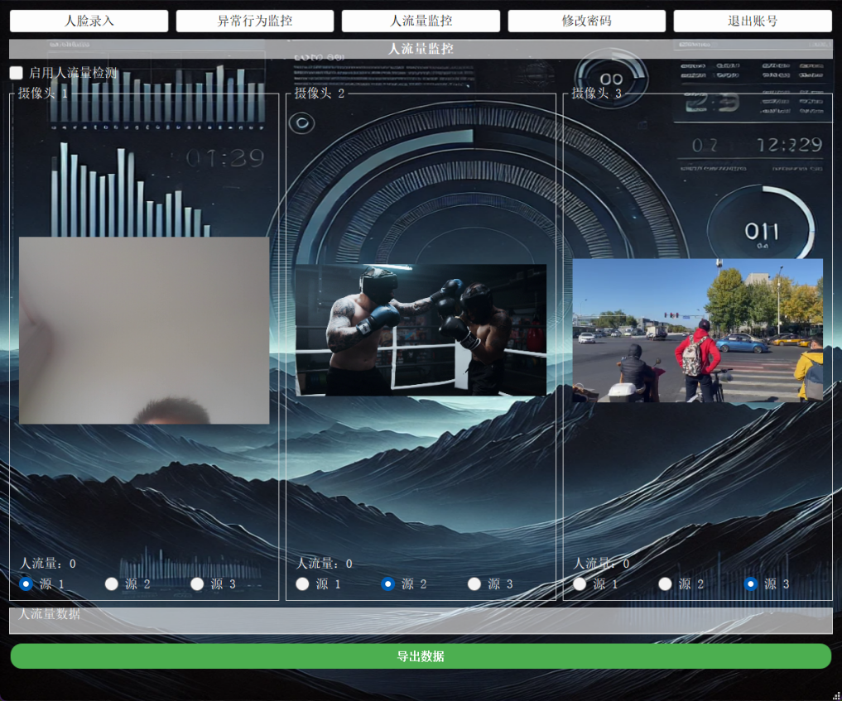

## **（六）修改密码**

（1）designer设计预期

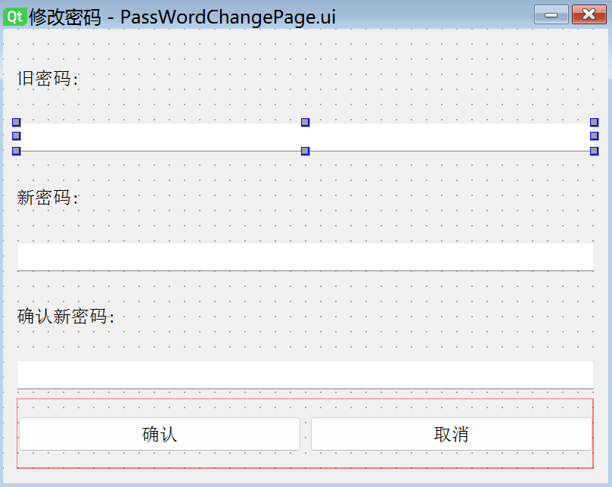

（2）最终实现效果

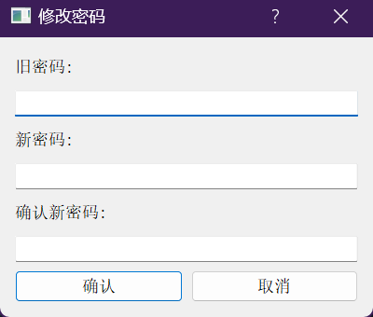

# 六、总结

本系统通过集成人脸识别、异常行为监控和人流量监控等多项功能，提供了一套高效、安全、智能化的管理解决方案，广泛适用于办公楼、商场、医院、交通枢纽以及各类公共场所。系统基于人工智能技术，结合百度AI开放平台的接口，实现了实时监控、智能分析和报警提示，显著提升了管理效率和安全水平。

在本次智能检测系统的开发过程中，我通过学习和实践，熟练掌握了PYQT5和OpenCV的使用，能够独立调用百度API来完成相关功能的实现。系统的开发不仅提升了我的编程技能，也让我对百度API的调用有了更深入的理解。

特别感谢老师在本次项目开发过程中给予的悉心指导和帮助。老师不仅在技术上提供了大量支持，还在项目设计和实现过程中给予了宝贵的建议。老师的耐心教导和细致指导，使我在这个项目中学到了许多宝贵的知识和技能，为我今后的学习和工作奠定了坚实的基础。

通过这次项目，我不仅掌握了前沿的技术工具，还提高了独立解决问题和实际开发能力。这次项目经历对我来说是一次宝贵的学习体验，也增强了我在未来职业生涯中迎接挑战的信心和能力。以下是我的收获：

1. **PYQT5的应用**：掌握了如何使用PYQT5进行界面设计和实现，包括窗口管理、信号与槽的连接等，为用户提供了直观友好的操作界面。
2. **OpenCV的应用**：熟练使用OpenCV进行图像处理和视频流的捕捉、显示与分析，提升了图像处理的效率和精度。
3. **调用百度AI API**：学习并掌握了如何调用百度AI开放平台的API，成功实现了人脸识别、异常行为检测和人流量分析等智能功能。
4. **系统集成和调试**：通过实际项目开发，掌握了系统集成和调试的方法，能够有效解决开发过程中遇到的各种问题，确保系统的稳定性和可靠性。

此次项目的顺利完成，离不开老师的指导和帮助。老师不仅在技术上给予了我大量支持，还在项目的各个阶段提供了宝贵的建议和意见，使我能够顺利完成各项任务。在此，我向老师表示最诚挚的感谢，并期待在未来的学习和工作中继续应用和拓展在本次项目中学到的知识和技能。

总之，这次智能检测系统的开发经历，使我受益匪浅，提升了我的技术能力。相信这些宝贵的经验和技能，将在我今后的学习和工作中发挥重要作用。再次感谢老师的悉心指导和无私帮助！